**关于校园网开通自助修改用户密码的通知**

各校园网络用户：

近期，校园网升级了认证管理系统，为用户开通了自助修改和找回上网密码的功能。自助修改和找回密码可以采取以下两种方式：1、使用手机验证码；2、使用密保提示。

为此，需要校园网用户完善个人相关信息，主要是登记手机号以及设置密保提示问题。请用户自行登录到自助服务系统（网址：http://219.229.251.5:8800），按屏幕提示进行手机号登记和设置密码提示问题。

目前校园网用户忘记密码的现象时有发生，为了方便师生自身，建议全体用户及时完善个人相关信息，今后当您忘记密码时可以自助进行密码修改和找回。

如有问题可拔打电话88120567咨询。

特此通知。

信息化办公室

2017年2月24日

附：完善用户信息和自助修改密码操作指南

完善用户信息和自助修改密码操作指南

一、完善用户信息

1. 进入自服务系统有三种方式：在地址栏里输入自助服务系统网址<http://219.229.251.5:8800>；在客户端点击自助服务；在网页登录时选择自服务。

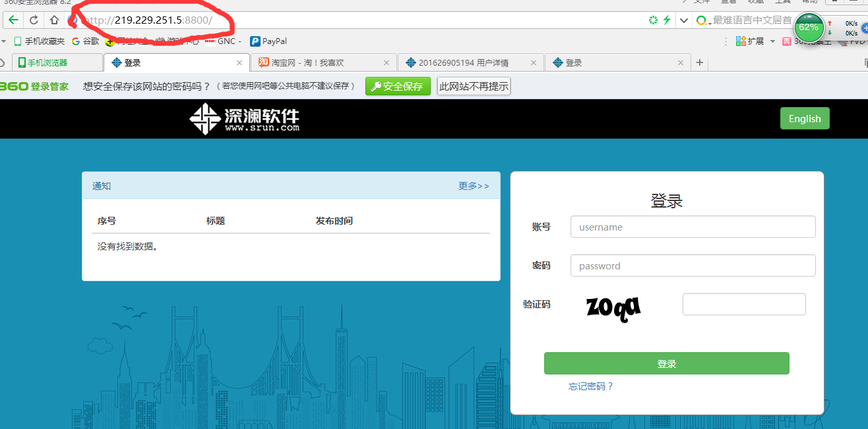

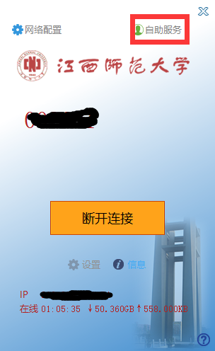

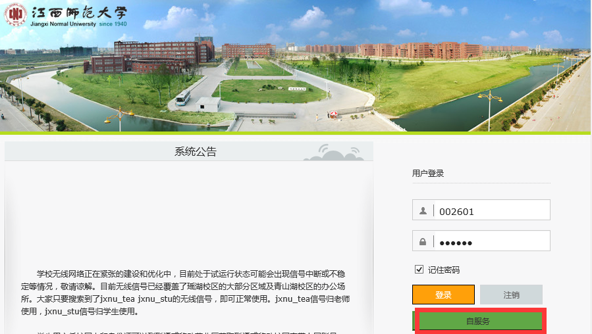

1. 输入账号、密码及验证码进入自服务系统，点击用户按钮

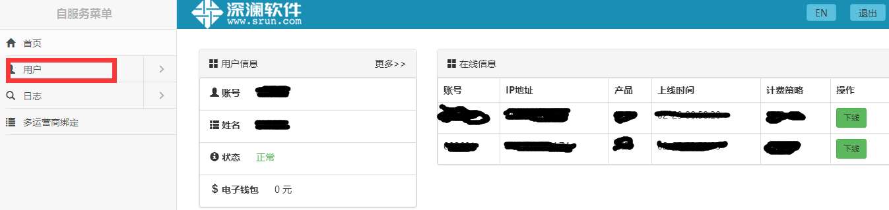

1. 点击修改资料，然后添加自己常用的手机号然后点击保存按钮。

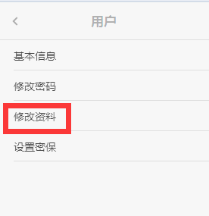 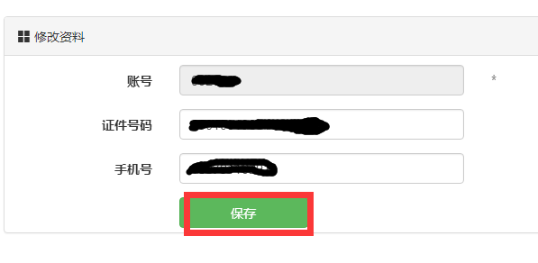

1. 然后点击设置密保，需要同时设置三个密码提示问题的答案，然后点击保存按钮。

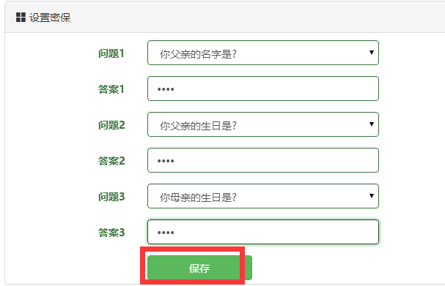

二、找回和修改密码

1、在登录页面选择“忘记密码”或者在地址栏里输入自助服务系统网址<http://219.229.251.5:8800>，选择“忘记密码”。即进入以下界面。选择找回密码“方式”。

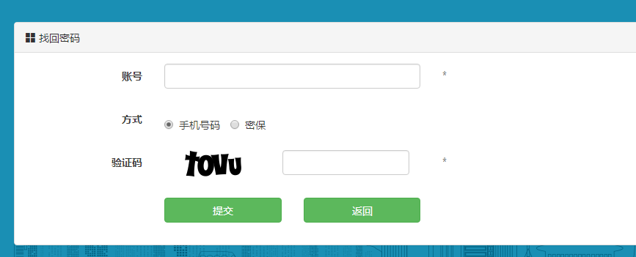

2、手机号码方式：输入手机验证码。

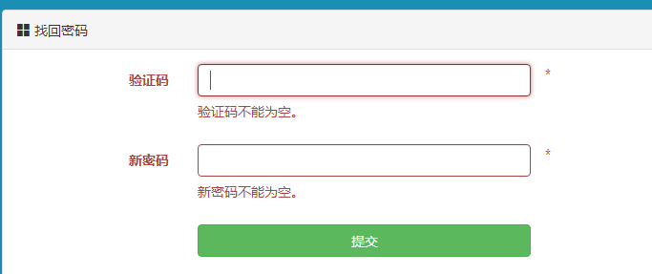

3、密保方式：回答验证密保问题。

